Фото – отчет
по результатам работы над проектом «Если не мы, то кто?»
- Акция «Улучши экологию – посади дерево».
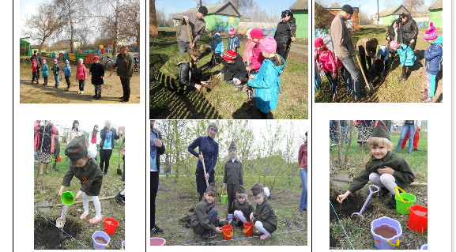

Фотовыставка «Природа Самойловского края»
Фото предоставлены родителями воспитанников и педагогами ДОУ д/с «Берёзка» р.п. Самойловка

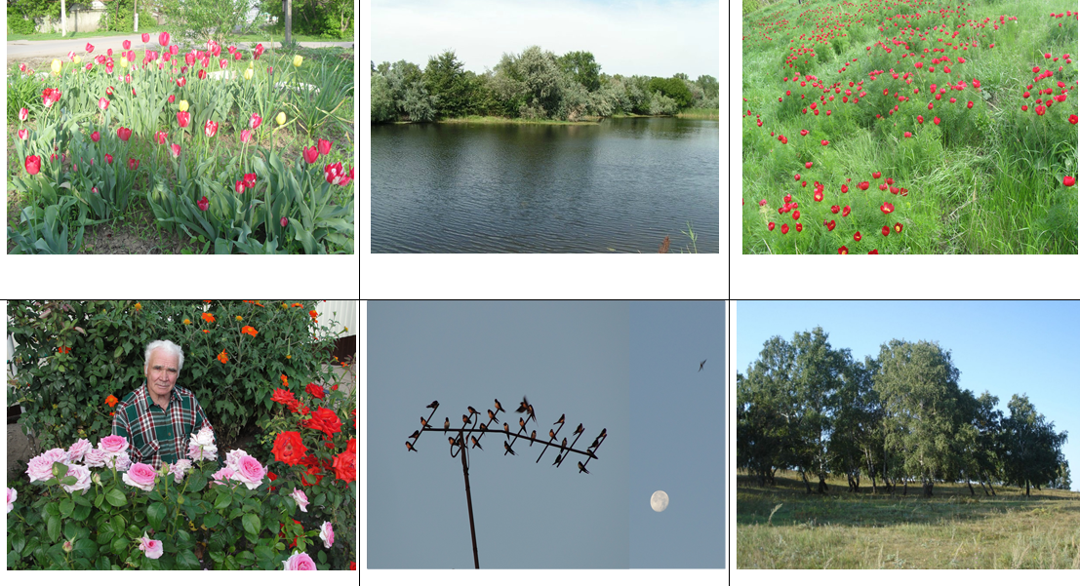

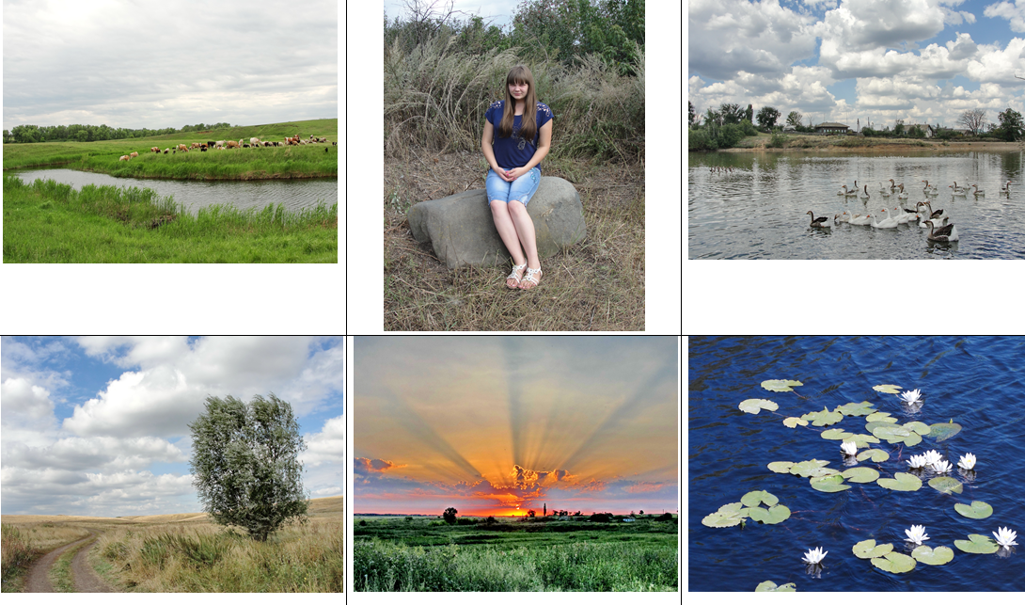

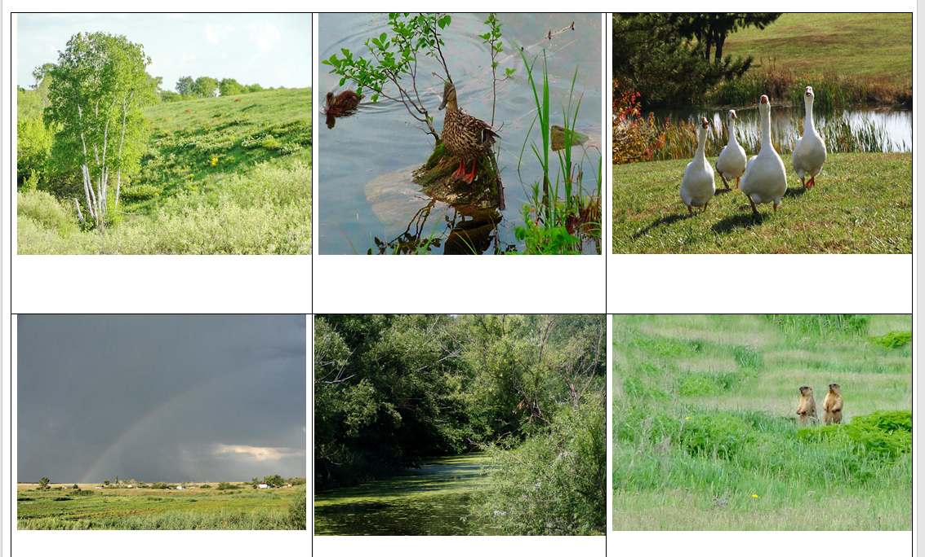
Акция «Наш зеленый огород»

